Учебно – методическое пособие
по теме «Рекомендации по проведению Дня защиты детей» по тематики «Пожарная безопасность».

Составил:
Каламбет С.П. – преподаватель –
организатор ОБЖ МБОУ лицея №5,
преподаватель высшей
квалификационной категории

Каменск – Шахтинский
2013 г.
1. Общие положения.

В системе подготовки учащихся по Основам безопасности жизнедеятельности важное значение имеет хорошая организация проведения «Дня защиты детей», который ежегодно проводится в общеобразовательных учебных заведениях. В данном учебно – методическом пособии мы рассмотрим рекомендации по проведения «Дня защиты детей по теме «Пожарная безопасность».
Практическая направленность и соревновательный характер данного мероприятия способствует формированию у учащихся навыков распознания и оценки опасных и вредных факторов среды обитания человека, нахождения способов защиты от них, безопасного поведения в экстремальных и чрезвычайных ситуациях дома, на улице и на природе, выработке умения защищать свою жизнь и здоровье, оказывать само и взаимопомощь.

2. Цели и задачи «Дня защиты детей»
по теме: «Пожарная безопасность».

Основными целями и задачами являются:

- Всесторонняя проверка готовности учебного заведения к проведению мероприятий по обеспечению безопасности персонала и учащейся молодежи при возникновении пожара в учебном заведении.
- Выработка у руководящего состава учебных заведений практических навыков по оперативному принятию обоснованных решений и умения осуществлять управление мероприятиями по защите учащихся и постоянного состава в чрезвычайных ситуациях, связанных с возникновением пожаров.
- Совершенствование учащимися теоретических знаний, полученных в процессе обучения по курсу «Основы безопасности жизнедеятельности».
- Воспитание у учащихся уверенности в эффективности мероприятий ГО и убежденности в необходимости принимать в них участие.
- Формирование и развитие у преподавателей и учащихся высоких морально – психологических качеств, и в первую очередь, сознательного и ответственного отношения к личной безопасности и безопасности окружающих.

3. Организация и методика проведения мероприятий
«Дня защиты детей»
по теме: «Пожарная безопасность».

Всех обучающихся общеобразовательного учреждения в процессе подготовки и при проведении «Дня защиты детей» целесообразно разделить на три возрастные группы (1-4; 5-8; 9-11 классы) и своевременно довести до каждого из них перечень мероприятий в которых данная группа участвует, их содержание, место и время проведения.

Мероприятия для первой возрастной группы (1-4 классы):

- практическое занятие по теме: «Защитите свой дом от пожара» (приложение №1)

Мероприятия для второй возрастной группы (5-8 классы):

- викторина «Знатоки пожарной безопасности» (приложение №2);
- практическое занятие по изготовлению ватно – марлевой повязки (приложение №3);
- просмотр видеофильма «Основы противопожарной безопасности».

Мероприятия для третьей возрастной группы (9-11 классы):

- решение ситуационных задач по подготовки к действиям при пожаре (приложение №4);
- открытый урок по теме: «Первая медицинская при термических ожогах» (приложение №5)
- просмотр видеофильма «Первая медицинская помощь при ожогах».

Важное значение в мероприятиях «Дня Защиты детей» по теме «Пожарная безопасность» отводится отработка действий персонала и учащихся по сигналу «Внимание всем!» при срабатывании пожарной сигнализации с последующей эвакуацией из учебного заведения. Далее целесообразно провести практический показ применения огнетушителя по тушению очага возгорания.
Заканчивается данный «День защиты детей» подведением итогов, которые целесообразно спланировать раздельно: с учащимися младших классов после завершения намеченных для проведения с ними мероприятий; с учащимися средних и старших классов после выполнения всего плана мероприятий; с педагогическим коллективом и техническим персоналом в конце рабочего дня с заслушиванием ответственных должностных лиц, разбором и анализом ошибок и недостатков, допущенных в ходе «Дня защиты детей», поощрением отличившихся.
Данное учебно – методическое пособие следует применять в качестве одного из возможных вариантов организации и проведения «Дня защиты детей» по теме «Пожарная безопасность».

Приложение №1

Практическое занятие по теме: «Защитите свой дом от пожара».

1. Потенциальные опасности на кухне.

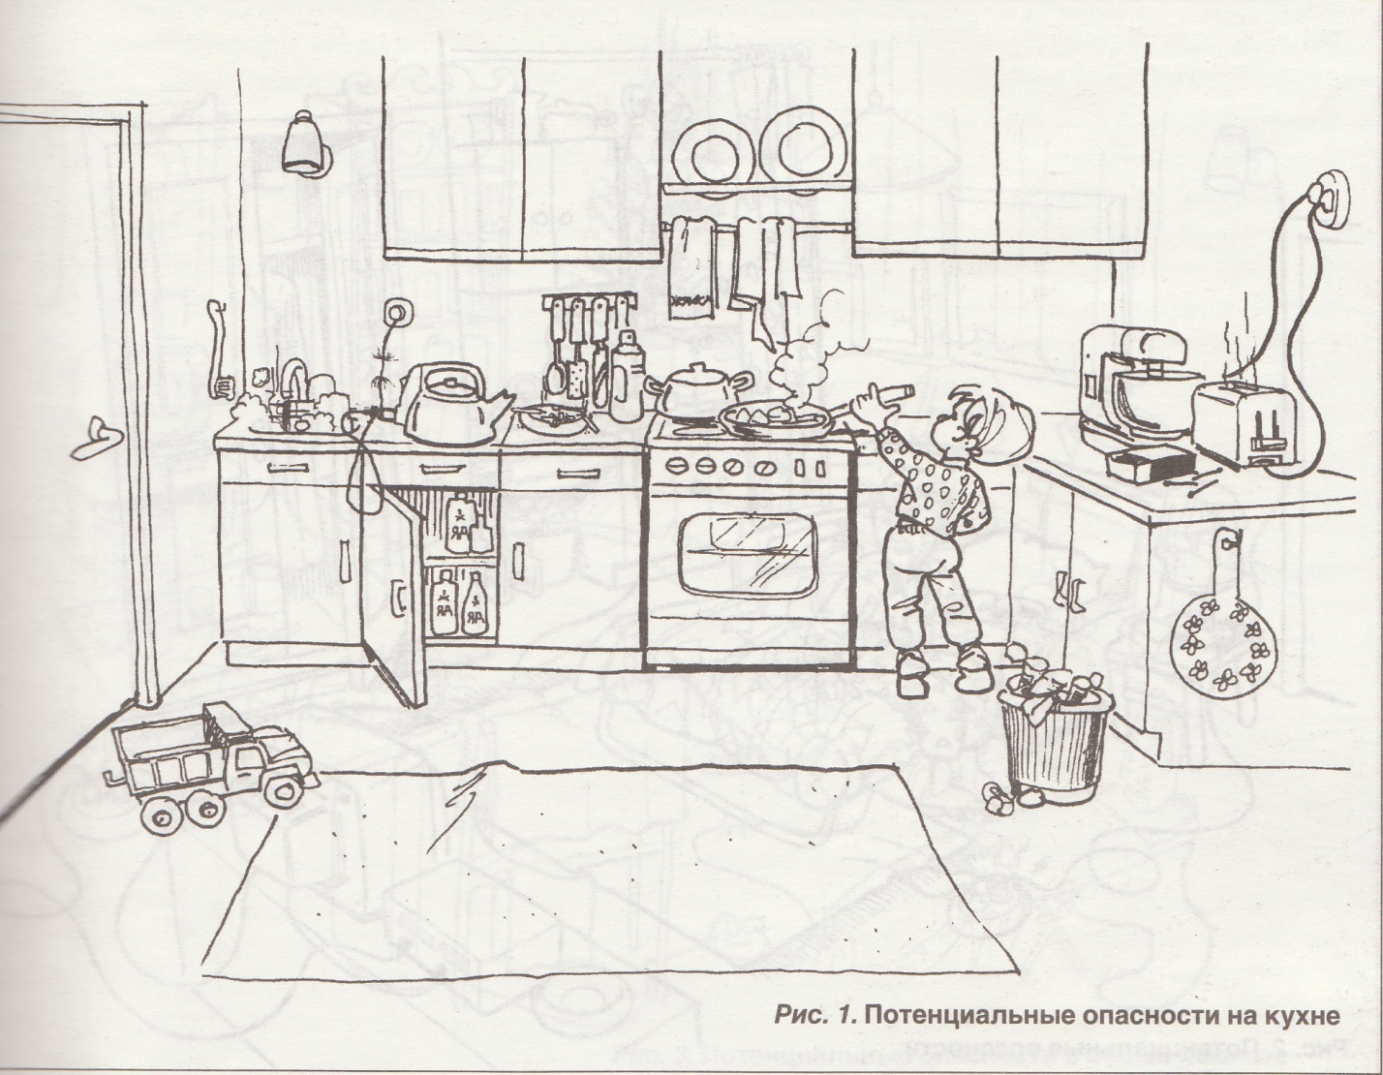

Задания
- Отыщите на рисунке кухни все нарушения правил безопасности.
2. Обсудите, каким образом можно исправить или устранить все случаи нарушения правил безопасности.
Ответы
(опасности на кухне)
- На шкафчике справа от плиты оставлены спички.
- Никто не следит за тостером.
- Мусорное ведро переполнено.
- Сковорода оставлена на плите ручкой наружу.
- В кухне находится без присмотра маленький ребенок.
- Кухонные полотенца сушатся над плитой.
- На шкафчике слева от плиты оставлена емкость с неизвестной жидкостью.
- Там же стоит пепельница с окурками.
- Чайник стоит на краю стола.
- Изоляция электрошнура чайника изношена.
- Шнур чайника свисает со стола.
- Токсичные вещества хранятся в доступном для детей месте.
- Игрушка оставлена на полу.
- О складку на коврике можно споткнуться.
- Вода, льющаяся из крана, слишком горячая.

2. Потенциальные опасности в спальной комнате
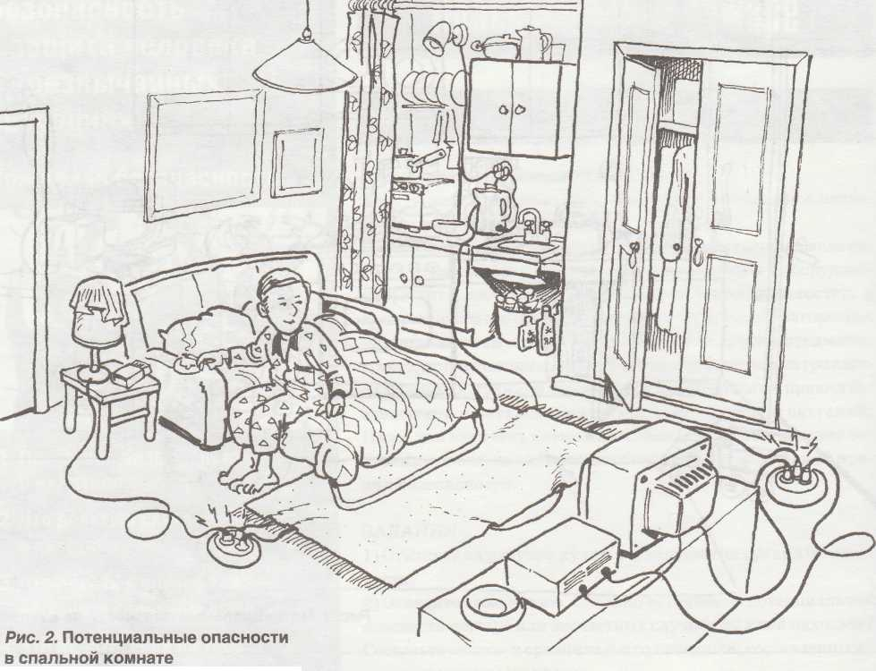

Задания
1. Отыщите на рисунке спальни все случаи нарушения правил безопасности.
2. Обсудите, каким образом можно исправить или устранить все случаи нарушения правил безопасности.
Ответы
(опасности в спальне)
1. Лампа накрыта тканью.
2. Спички оставлены на тумбочке или ночном столике.
3. Курение в постели.
4. Пепельница стоит на краю постели.
5. Электрокабель лежит посреди пола (можно споткнуться и упасть).
6. Электрокабель лежит под ковриком.
7. Существует возможность перегрузки удлинителя.
8. Занавеска находится слишком близко от плитки.
9. Полотенце для посуды висит над плиткой.
10. Полка для посуды установлена над плиткой.
11. Розетка в кухонном углу перегружена.
12. Под раковиной хранятся бутылки с неизвестным содержимым.
13. Мусорное ведро переполнено.
14. Коврик лежит неровно (можно споткнуться о складки и упасть).

3. Потенциальные опасности в общей комнате (гостиной, столовой)
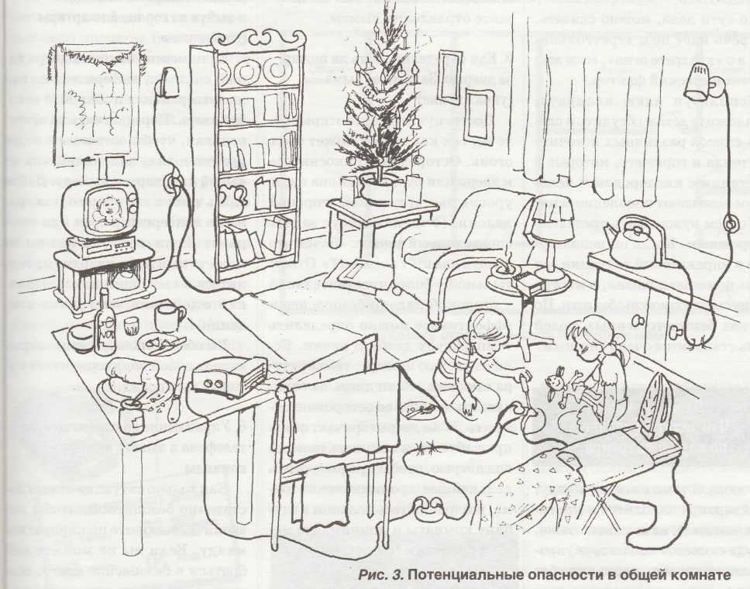

Задания
1. Отыщите на рисунке комнаты все случаи нарушения правил безопасности.
2. Обсудите, каким образом можно исправить или устранить все случаи нарушения правил безопасности.
Ответы
(опасности в общей комнате)
1. Включенный утюг оставлен без присмотра.
2. Белье висит слишком близко к обогревателю.
3. Лампа накрыта тканью.
4. В пепельнице сигареты.
5. Спички на столе.
6. Ребенок ковыряет отверткой штепсель.
7. Оболочка кабеля в плохом состоянии.
8. Провод удлинителя находится под ковриком.
9. На елке горят свечи.
10. Стенная розетка перегружена.
11. Чайник стоит на тумбочке, его поврежденный шнур свисает с тумбочки.
12. Бутылки со спиртными напитками оставлены на столе.
13. На столе лежит острый нож
14. С гладильной доски, на которой стоит утюг, свисает одежда.
15. На полу разбросаны газеты.
16. Коврик завернулся (можно споткнуться).
17. В комнате находится открытый книжный шкаф. Дети могут вскарабкаться на него и упасть али опрокинуть шкаф на себя.

4. Треугольник огня

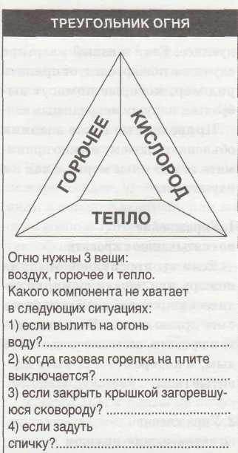

Огню нужны три вещи:
1. Источник тепла: зажженная спичка, открытое пламя, электро -
нагревательный прибор.
2. Горючее: одежда, бутылка бензина, постельное белье, мебель.
3. Кислород, который содержится в окружающем нас воздухе.
Уберите одну из этих составляющих - и огонь погаснет.
Примеры:
1) Вода, вылитая на огонь, понижает температуру и устраняет источник тепла.
2) Крышка, положенная на загоревшуюся сковороду, перекрывает доступ кислороду.
3) Без горючего нечему гореть, а значит — не может быть огня.
В процессе горения происходит химическая реакция с выделением различных газов. При недостатке кислорода сгорание получается неполным. В этом случае образуется дым, который содержит ядовитые вещества.
От дыма погибает больше людей, чем от огня.
Так как дым, образующийся в процессе горения, имеет высокую температуру, он поднимается до самой высокой точки в помещении. Поэтому на ранней стадии пожара можно проползти под дымом.
Помните также, что
там, где дым, -
температура выше.

